**开学典礼暨入学仪式主持稿**

男：尊敬的各位老师，

女：亲爱的伙伴们，大家——

合：上午好!

男：炎热的暑气正悄悄远离，秋日的凉爽在缓缓走来，在这充满希望的日子里，我们欢聚一堂，迎来了新学期的第一天。

女：看，同学们的脸上都洋溢着喜悦的笑容。

男：瞧，我们的校园粉刷一新，各种设施装备到位，幸福、欣喜激荡在心房。

女：亲爱的同学们，新的学期又开始了!“抬头、挺胸、微笑”，你们准备好了吗?

男：我宣布:“吕墅小学2018--2019学年第一学期开学典礼暨一年级新生入学仪式现在开始! ”

1. **升旗仪式**

女：全体立正！下面请升旗手（胡孝伟）上场，大家欢迎。

女：请班主任谢菲菲老师为升旗手授带。

女：请大家以热烈的掌声，欢迎我们六1班光荣的升旗手（ 胡孝伟）同学讲话。

女：担任本次升旗仪式护旗手的是（韩慕雪）和（顾欣怡）同学。（韩慕雪）同学（上课认真听讲，作业一丝不苟，是同学们的好榜样）（敬礼）；（顾欣怡）同学（学习态度端正，认真完成作业，能做好老师的小助手）（敬礼）。

女：出旗。奏出旗曲。请全体师生行注目礼

女：升国旗，奏国歌。请全体老师和一年级的学生行注目礼，请全体少先队员敬队礼。

女：礼毕。

**二、唱校歌**

女：请全体师生一起唱响我们的校歌，《吕小，我们启航的地方》。领唱：吴一涵，指挥：孙妍雅

1. **校长致辞**

（跨立）

新的学期，新的希望，新的征程，新的起点，那学校对我们又有哪些新的要求呢？我们来听听徐校长怎么说？大家欢迎。

（徐校长讲话）

感谢徐校长的发言，我们在新的学期一定会奋发努力，争做“志存高远、文武双全、身心两健”的吕小学子。

**四、入学仪式**

男：今天，在这欢聚的时刻也迎来了将近170名的新成员，他们就是一年级的小弟弟小妹妹们。

女：从今天起他们将和我们共度六年愉快的校园生活，将和我们成为一群亲密无间的好伙伴。

男：让我们以最热烈的掌声表示欢迎一年级的新朋友加入我们的团队。

女：下面我们即将进行的是一年级新生入学仪式，以此激励同学们珍惜读书机会、 勤奋学习，同时又通过这种特别的方式，来弘扬我国优秀的传统文化。

男：同学们，古人云:“大抵为人，先要身体端整。自冠巾，衣服、鞋袜，皆须收拾爱护，常令洁净整齐。”这些都说明了古人对正衣冠的重视。在进行入学仪式之前，请每位同学先正衣冠，检查一下自己的穿戴是否整齐，红领巾是否佩戴好。(稍停顿一会)

女：在古代，学童入学读书前，都会有启蒙师长用红色的朱砂在学子们的额头正中点上红痣，称为“开天眼”。当中的“痣”通“智”，意为开启智慧，以此寄托美好的愿望，从此眼明心亮，好读书，读好书，读书好。下面我们将要为一年级的新同学们进行朱砂启智，有请我们的行政、相关老师们到学生场地为新生点智，掌声有请。（重复播放音乐：弟子规）

男：刚才我们为一年级的同学们进行了朱砂启智仪式，看到他们一张张活泼可爱的笑脸，我们衷心地为他们祝福，祝福他们在以后的学习中勤奋努力，志存高远，文武双全。

**五、一年级学生代表发言**

女：进入了一年级，我们心中是多么激动啊，下面我们来听听一年级小朋友的心声。有请郭锦鸿同学。（一年级学生代表发言）

男：郭锦鸿同学的心声，也是全体一年级同学的心声。

**六、一年级老师送祝福**

女：让我们听一听一年级老师的祝福。有请王娇老师。

男：非常感谢王老师的祝福。

**七、一年级学生在老师带领下诵读《三字经》。**

女：进入了一年级，我们就是小学生了，我们将在校园里学习、读书、写字，将要开启新的人生。

男；一年级的黄晓露老师将带领一年级的小朋友一起诵读《三字经》，有请。

**八、六1班风采展示**

女：沐浴着阳光，浸润着经典，相信一年级的小朋友们在吕小这个乐园一定会快乐地生长、生长！

男：请欣赏六1班同学给大家带来的手语带动唱《生长吧！》

女：感谢六1班同学的精彩表演。在这美好的季节中，我们播一粒种子，让心愿发芽开花。

男：我们扬起笑脸，把志向写进童话。

女：用今天的起跑，向明天出发。

男：愿今天的入学仪式能成为同学们一生中美好的回忆，更愿同学们通过今天的入学仪式，迈开学习的第一步，走好人生的每一步!

女：我宣布常州市新北区吕墅小学 2018--2019学年第一学期开学典礼暨一年级新生入学仪式到此结束。请同学们有序退场。

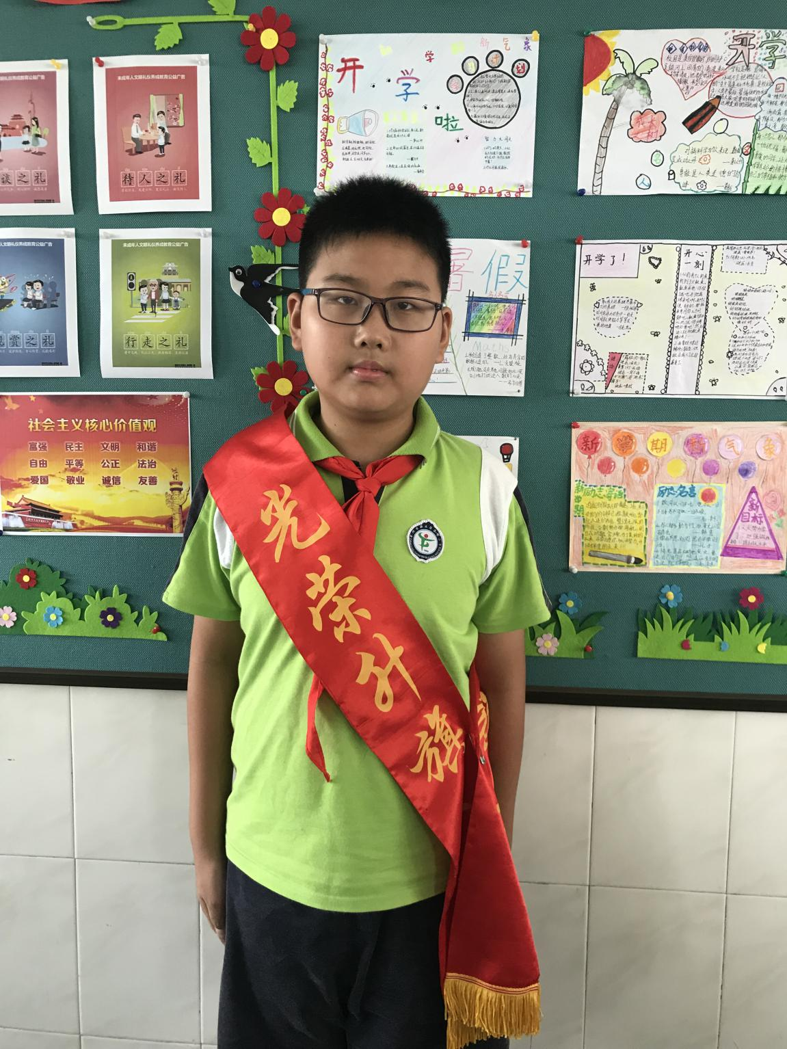

大家好，我是六一班的胡孝伟。我很荣幸能担任本次的升旗手。我是个热爱读书，乐观开朗的男孩。每当写完作业，我都会拿起书津津有味地读起来。我的爱好广泛，如跳绳，读书等。在家里，我会帮助父母做一些力所能及的事情。在学校里，我会帮老师收一些作业本。我立志做老师的好学生，父母的好孩子，同学们的好榜样。在以前的学习中，我也有些不足的地方。在新的学期里，我会改掉缺点，发扬优点。新的学期，新的开始，我会奋力拼搏，勇于创新，更上一层楼。